Der Flaschenzug: Weg, Kraft und Energie beim Heben
-  Vervollständige die Skizzen in der Tabelle und ergänze die fehlenden Angaben in der Tabelle.

1 tragendes Seilstück | 2 tragende Seilstücke | 4 tragende Seilstücke
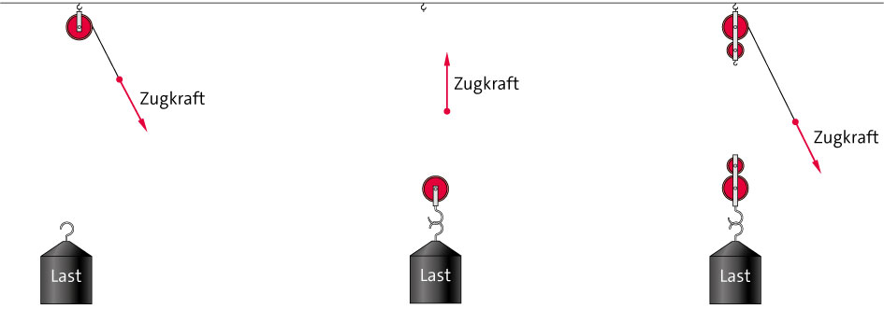
Zugkraft: 200 N | Zugkraft: 9 N | Zugkraft: 200 N
Zugweg: 2 m | Zugweg: 1 m | Zugweg: 40 m
Hubweg: 2 m | Hubweg: 0,5 m | Hubweg: 10 m
Last: 20 kg | Last: 1,8 kg | Last: 80 kg
-  Eine 9 Kilogramm schwere Last soll jeweils um 2 Meter hochgehoben werden – mit einer festen Rolle, einer lose Rolle sowie einem Flaschenzug mit 6 Rollen. Gib jeweils die Anzahl der tragenden Seilstücke an. Berechne die mechanischen Energie E, die Zugkraft F_{ZUG} und den Zugweg s_{ZUG}. Vergleiche die Ergebnisse.
Feste Rolle: 1 tragende Seilstücke E = FG·s = 90 N · 2 m = 180 Nm
FZUG =FG : 1= 90 N; sZUG = s·1 = 2 m
Lose Rolle: 2 tragende Seilstücke E = FG·s = 90 N · 2 m = 180 Nm
FZUG =FG : 2= 45 N; sZUG = s·2 = 4 m
Flaschenzug: 6 tragende Seilstücke E = FG·s = 90 N · 2 m = 180 Nm
FZUG =FG : 6= 15 N; sZUG = s·6 = 12 m
Es wird immer gleich viel Energie benötigt.Je
größer die Anzahl der tragenden Seilstücke ist,
desto kleiner wird die Zugkraft und umso länger
wird der Zugweg.

